Ankerstange HB - VMZ - A 105 16- 30/ 160 A4
Leviat

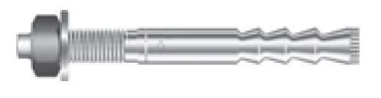Eigenschaften
HAN:
0432.380-00068
Art der Anker
Ankerstange
Werkstoff
Edelstahl
Länge (mm)
160,00
Gewindeart
metrisch
Gewindemaß
M16

